基于TMS320C6678+XC7K325T的6U CPCI Full Camera Link图像处理平台
1、板卡概述
板卡由我公司自主研发，基于6UCPCI架构，处理板包含一片TI DSPTMS320C6678，一片Xilinx FPGA xc7k325t- 1FFG900 ，包含一个PCI接口，一个Full Camera Link输入。可用于高速图像采集、处理等。支持热插拔，设计芯片可以满足工业级要求。
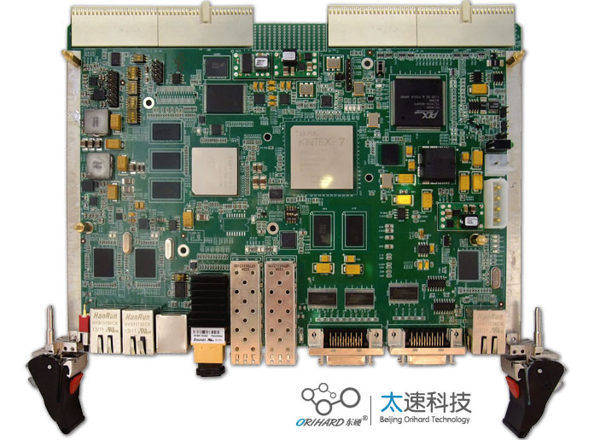
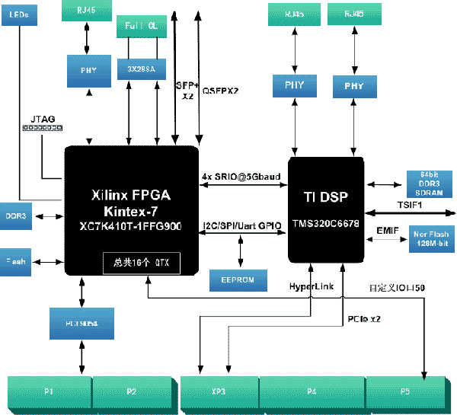
2、处理板技术指标
（1） DSP采用一片TI DSP TMS320C6678芯片，8核，主频1G。德州仪器 (TI) 推出的TMS320C6678 是基于其 DSP 系列器件 TMS320C66x之上，采用 8 个 1.25GHz DSP 内核构建而成，并在单个器件上集成了 320 GMAC 与 160 GFLOP 定点及浮点性能，从而使用户不仅能整合多个 DSP 以缩小板级空间并降低成本，同时还能减少整体的功耗要求。充分满足移动网络领域对通道密度及高质量媒体服务日益增长的需求。
（2） FPGA采用Xilinx公司FPGA Kintex-7 xc7k325t -1FFG900 芯片。
（3） PCI总线采用PLX9054。
（4） P3的后IO电路有一排GND，里面的J1-J5分别对应板卡的P1-P5。
（5） P2和P4目前为空，考虑将GTX移至P2和P4。
（6）FPGA的自定义GPIO与J5对应。K7 xc7k325t的I/O输出，有350个的输出电压是1.2V-3.3V，有150个的输出电压是1.2V-1.8V，与J5对应的FPGA的GPIO是支持3.3V电压的。
（7） DSP用1块6678，支持2个网口从前面走线，FPGA与DSP之间有4个外部中断。
3、软件系统
软件包括DSP接口、FPGA接口和演示应用程序。
DSP底层软件支持
（1）DSP的DDR3测试软件
（2）DSP的Nor Flash 擦写软件
（3）DSP的网络接口测试，SGMII互传软件
（5） DSP的SPI接口软件。
（6）DSP的I2C E2PROM操作软件
（7）DSP的RapidIO接口驱动软件
（8）DSP的Boot Load引导程序
（9）DSP的多核加载测试程序
（10）DSP的网络加载
（11）DSP的GPIO中断服务测试程序
（12） DSP对 FPGA的动态加载和配置程序更新
FPGA底层软件包括
（1）FPGA的DDR3驱动接口程序
（2）FPGA的网络接口驱动程序
（3）FPGA的 Nor Flash接口驱动程序
（4）FPGA与DSP的RapidIO驱动程序
（5） FPGA的Camera Link接口驱动程序
（6） 配置FPGA的控制程序
（7） 从FPGA的电源管理，复位管理，配置管理程序
4、物理特性：
尺寸：6U CPCI板卡，大小为160X233.35mm。
工作温度：0 ℃～ +55℃ ，支持工业级 -40℃～ +85℃
工作湿度：10%～80%
5、供电要求:
双直流电源供电。整板功耗 50W。
电压：+5V 5A ，+3.3V 6A。
纹波： ≤10%

